文档状态 | 保密级别
[ √ ]草稿  [ ]修订  [ ]发布 | 文档编号
 | 管理部门
 | 修订年月
 | 版本号
《AutoGrader作业代码自动评分系统》项目
功能设计说明书
修订人签字 | 审核人签字 | 批准人签字
日期： | 日期： | 日期：

变更履历
序号 | 变更日期 | 版本 | 变更位置 | 变更原因 | 修订人 | 审核人 | 批准人
1 | 3.29 | 1.0 | 文档介绍、系统概述、需求说明、功能性需求、界面设计 | 建立初稿 | 侯佳妮、罗越秦
说明：“变更原因”主要是分为：
- 建立初稿
- 内容修订
- 正式发布

目录
1. 文档介绍 4
1.1. 编写目的 4
1.2. 文档范围 4
1.3. 读者对象 4
1.4. 术语与缩写解释 4
1.5. 参考资料 5
2. 系统概述 5
2.1. 系统说明 5
2.2. 项目背景 5
2.3. 系统任务 6
3. 需求说明 6
3.1. 整体需求 6
3.2. 功能需求 7
3.2.1. 需求编号规则 7
3.2.2. 总体模块划分 7
4. 功能性需求 7
4.1. 模块B1-01 7
4.1.1. 一级功能：学生信息导入（AGS-B1-001） 8
4.1.2. 一级功能：学生信息维护 （AGS-B1-002） 8
4.1.3. 一级功能：分班管理 （AGS-B1-003） 9
4.2. 模块B1-02 9
4.2.1. 一级功能：成绩总览 （AGS-B1-004） 9
4.2.2. 一级功能：个人成绩详情查询 （AGS-B1-005） 10
4.3. 模块B1-03 10
4.3.1. 一级功能:代码提交 （AGS-B1-006） 11
4.4. 模块B1-04 11
4.4.1. 一级功能：用户认证与登录 （AGS-B1-007） 12
4.4.2. 一级功能：访问控制 （AGS-B1-008） 12
4.5. 接口需求 12
4.5.1. 学生信息管理接口AGS-B1-009 13
4.5.2. 成绩查询展示接口AGS-B1-010 13
4.5.3. 作业提交交互接口AGS-B1-011 14
4.5.4. 权限与安全管理接口AGS-B1-012 14
5. 界面设计 15
5.1. 界面的功能 15
5.1.1. 前台界面 15
5.1.2. 后台界面 16
5.2. 界面关系 16
5.2.1. 系统角色选择页面 16
5.2.2. 教师端页面 17
5.2.3. 学生端页面 23
5.2.4. 管理员页面 28

文档介绍

编写目的
本文档为《AutoGrader作业代码自动评分系统B1模块功能设计说明书》，编写目的如下：
- 明确定义B1模块的功能边界、操作流程与交互逻辑，作为教师/学生用户与开发团队之间需求对齐的基础；
- 为B1模块的详细设计、编码实现、单元测试提供明确依据，同时为与B2/B4模块的接口联调、权限控制提供规范指导；
- 作为B1模块功能验收、集成测试与系统测试的核心依据，确保模块交付质量符合项目整体要求。

文档范围
本文档聚焦于AutoGrader作业代码自动评分系统中B1模块的功能设计描述，主要包含：
- B1模块的核心功能划分；
- 各功能的操作流程、界面交互与页面跳转逻辑；
- 与B2/B4模块的接口交互规则与数据格式约束；
- 界面功能、界面关系及界面UI等界面设计。

读者对象
本文档适用于以下角色：
- 需求与设计人员：用于理解B1模块需求边界，开展模块架构与UI /数据库设计；
- 开发人员：前端/后端开发工程师，作为B1模块编码实现的核心参考；
- 测试人员：用于制定B1模块测试用例，执行功能、接口与性能测试；
- 协作模块团队：B2/B4 模块开发人员，用于明确模块间接口依赖与数据交互规范；
- 项目管理人员：用于跟踪B1模块需求进度、评估开发范围与风险。
- 其他相关人员：部署实施人员，项目合同规定的其他文档用户及相关人员。

术语与缩写解释
术语或缩写 | 解释
AutoGrader | 本项目名称，即作业代码自动评分系统，项目编号为 Beta。
B1模块 | 指本项目中的UI、同学信息管理与作业答案提交模块，负责学生信息管理/编辑、成绩查询显示、作业提交入口等功能。
BS架构 | Browser/Server（浏览器/服务器）架构，用户通过浏览器访问系统，无需安装客户端。
FastAPI | 基于Python的高性能Web框架，用于构建后端API接口。
Node.js | 基于Chrome V8引擎的JavaScript运行环境，用于B1模块前端开发。
PDF/XLSX | 学生信息导入支持的文件格式，分别为可移植文档格式与电子表格格式。
API | Application Programming Interface（应用程序编程接口），用于B1模块与B2 模块等进行数据交互。
RBAC | Role-Based Access Control（基于角色的访问控制），实现学生/教师不同角色的权限隔离
用户 | 系统的使用者，包含教师（管理员）、学生两类核心角色。
Vue3 | 渐进式JavaScript框架，用于B1模块前端页面组件化开发。
Element Plus | 基于Vue3的UI组件库，用于快速构建B1模块前端界面。

参考资料
序号 | 文档名称 | 文档编号 | 版本 | 发布日期
1 | 《AutoGrader作业代码自动评分系统项目实施方案》 | AGS-PLAN-001 | V1.0 | 2026-3-22
2 | 《AutoGrader作业代码自动评分系统项目实施进度计划表》 | AGS-SCHD-001 | V1.0 | 2026-3-22
3 | 《AutoGrader作业代码自动评分系统项目实施进度简表》 | AGS-SCHD-SUM-001 | V1.0 | 2026-3-22
4 | 《AutoGrader作业代码自动评分系统项目数据库设计说明书》 | AGS-DB-001 | V1.0 | 2026-3-xx
5 | 《AutoGrader作业代码自动评分系统项目功能设计说明书》 | AGS-FUNC-001 | V1.0 | 2026-3-xx
6 | 《Python FastAPI 官方文档》 | - | Latest
7 | 《Vue3 + Element Plus 开发指南》 |  | V2.1

系统概述

系统说明
产品名称：AutoGrader作业代码自动评分系统- B1模块
任务提出者：《软件项目综合实践》课程
开发者：第12组
用户群：
教师：用于管理课程、学生信息、查看评分结果、维护题库；
学生：提交作业代码、查看评分反馈；
系统管理员：维护系统运行、管理用户权限、配置测评环境。

项目背景
项目名称：AutoGrader作业代码自动评分系统- B1模块
项目代号：Beta
项目来源：《软件项目综合实践》课程
项目背景：
近年来，国家高度重视教育数字化发展，出台系列政策推动智能系统赋能教育教学创新，为高校探索智慧教育新模式提供了有力支撑。
随着计算机课程规模的持续扩大，传统的人工评阅代码作业方式在效率和一致性方面面临严峻挑战。教师在面对大量学生提交的编程作业时，评阅周期长、标准难以统一，且重复性工作负担沉重；学生则因反馈延迟，难以及时了解代码问题并改进学习。
当前，如LeetCode等在线评测平台虽然可以实现代码自动判定，但此类平台主要面向竞赛和面试训练，难以满足日常教学管理的实际需求，且存在评测维度单一、教学管理功能缺失教师难以掌握学情、平台与课程教学脱节缺乏个性化反馈机制等问题。
为有效解决上述问题，响应国家教育数字化战略行动号召，学校提出建设一套覆盖教学全流程的自动化代码评分系统，本文档即为系统前端模块（B-1）的可行性分析。

系统任务
本项目（B-1模块）的核心目标是构建一个功能完善、交互友好的前端用户界面，作为AutoGrader作业代码自动评分系统的重要入口，为教师和学生提供高效、便捷、安全的教学评阅服务。具体如下：
- 学生信息高效管理：支持PDF、XLSX格式学生名单的批量导入与编辑，自动解析姓名、学号、课程编号、课序号等关键信息，并提供基于角色的权限控制，保障数据安全，减少教师手动录入工作量。
- 成绩多维查询与展示：支持按班级、课程等维度展示评分结果，提供班级整体成绩分布及学生个人详细评分信息查询，帮助教师掌握教学情况，学生了解自身学习成效，形成教学双向反馈机制。
- 作业提交与模块协同：接收学生提交的代码作业，通过标准API接口稳定传输至B-2测评模块；与B-2、B-3、B-4模块协同开发，确保接口统一、数据流转顺畅，保障系统核心业务流程闭环运行。
- 权限控制与数据安全：实现教师、学生、管理员三类角色的访问控制机制，针对不同功能模块设置相应操作权限，防止越权访问和数据泄露，保障系统安全运行。
友好交互与广泛适配：基于前后端分离架构，提供响应式用户界面，支持PC、平板、手机等多终端访问，兼容主流浏览器，提升师生使用体验。

需求说明

整体需求
本部分为AutoGrader作业代码自动评分系统B1模块（UI、同学信息管理与作业代码提交模块）的整体需求描述，核心目标是构建一个稳定、易用、安全的前端交互与学生信息管理入口，支持作业代码的提交，保障系统核心业务流转：
- 为教师/学生提供友好的Web界面，实现学生信息的批量导入、编辑与分班管理；
- 提供按班级、课程维度的成绩可视化展示与个人成绩详情查询功能；
- 接收学生提交的作业代码，并通过标准化API接口安全转发至 B2 模块进行测评；
- 实现基于角色的权限控制，保障数据操作的安全性与可追溯性；
整体技术栈需符合项目规范，基于Python/FastAPI、Node.js构建，适配BS架构，满足目标运行环境要求。

功能需求

需求编号规则
需求编号采用项目缩写 + 模块标识 + 一级功能序号 + 二级功能序号的统一格式，具体规则如下：
项目缩写：AGS（AutoGrader作业代码自动评分系统）。
模块标识：B1（代表UI、同学信息管理与作业代码提交模块），若为全局需求则使用ALL。
一级功能序号：三位数字，从001开始递增，用于区分同一模块下的不同功能点。
二级功能序号：两位数字，从01开始，用于区分一级功能下的不同子功能。
示例：
AGS-B1-001-01：代表AutoGrader系统B1模块的第1个一级功能需求的第1个二级功能需求。
AGS-ALL-001-01：代表AutoGrader系统所有模块共同遵循的全局需求中的第1个需求。

总体模块划分
本模块主要根据业务流程和用户展示功能划分，分为学生信息管理模块、成绩查询展示模块、作业提交交互模块、权限与安全管理模块四大核心子模块，覆盖B1模块全部业务场景。

功能性需求

模块B1-01
模块名称 |  | 学生信息管理模块
模块简介 |  | 本模块负责学生基础信息的维护，支持教师通过批量导入和手动编辑的方式管理学生名单。核心功能包括解析指定格式文件、存储学生信息、提供信息编辑与删除功能，并确保所有操作均受严格的权限控制。
模块功能列表
序号 | 一级功能 |  |  | 二级功能
 | 功能名称 |  | 功能编号 | 功能名称 | 功能编号
1 | 学生信息导入 |  | AGS-B1-001 | 文件上传与格式校验 | AGS-B1-001-01
 |  |  |  | 信息解析与存储 | AGS-B1-001-02
 |  |  |  | 导入结果与反馈 | AGS-B1-001-03
2 | 学生信息维护 |  | AGS-B1-002 | 学生信息查询 | AGS-B1-002-01
 |  |  |  | 学生信息编辑 | AGS-B1-002-02
 |  |  |  | 学生信息删除 | AGS-B1-002-03
3 | 分班管理 |  | AGS-B1-003 | 按课程/课序号查看班级 | AGS-B1-003-01
 |  |  |  | 调整学生班级 | AGS-B1-003-02

一级功能：学生信息导入（AGS-B1-001）
教师用户通过此功能将学生名单批量导入系统，以减少手动录入的工作量。

二级功能:文件校验与格式校验（AGS-B1-001-01）
提供Web界面的文件上传组件，允许教师上传包含学生信息的文件。系统需对上传文件的格式（.pdf, .xlsx）和大小进行校验。对于不合规的文件（如格式错误、超过大小限制），应给出明确的错误提示，并阻止后续的导入流程。

二级功能：信息解析与存储（AGS-B1-001-02）
系统成功接收合规文件后，自动解析其中的学生数据。对于PDF文件，需识别并提取文本中的“姓名”、“学号”、“课程编号”、“课序号”等关键信息；对于XLSX文件，需读取指定列的数据。解析后的数据应按照预定义的数据库表结构进行校验（如学号唯一性、字段非空等），并批量写入数据库。

二级功能：导入结果反馈（AGS-B1-001-03）
导入操作完成后，系统应向教师用户展示详细的导入结果报告。报告应包含：成功导入的学生数量、失败的学生数量，以及失败的具体原因（如“学号格式错误”、“课程编号不存在”）。此功能确保教师能够了解导入结果并进行后续修正。

一级功能：学生信息维护 （AGS-B1-002）
教师用户通过此功能对已导入系统的学生信息进行查询、修改或删除操作。

二级功能：学生信息查询 （AGS-B1-002-01）
提供多条件组合查询界面，教师可根据“姓名”、“学号”、“课程编号”等字段进行精确或模糊搜索，快速定位到目标学生。查询结果以列表形式展示，支持分页。

二级功能：学生信息编辑 （AGS-B1-002-02）
在查询结果列表中，为每条学生记录提供“编辑”按钮。点击后，教师可修改学生的姓名、学号、课程编号、课序号等基本信息。修改操作需经过前端和后端双重权限校验，确认操作者为教师角色后，方可提交并更新数据库。

二级功能：学生信息删除 （AGS-B1-002-03）
在查询结果列表中，为每条学生记录提供“删除”按钮。教师点击后，系统应弹出二次确认框，以防止误操作。确认删除后，系统需从数据库中物理删除或逻辑删除该学生记录，并记录删除操作日志。此操作同样需要严格的权限控制。

一级功能：分班管理 （AGS-B1-003）
教师用户通过此功能，以“课程编号”和“课序号”为维度，对班级进行可视化管理。

二级功能：按课程/课序号查看班级 （AGS-B1-003-01）
提供一个班级列表视图，按照“课程编号”和“课序号”对班级进行分组。教师选择一个班级后，可以查看该班级下的所有学生名单。

二级功能：调整学生班级 （AGS-B1-003-02）
在班级学生列表或学生信息编辑界面，教师可以调整某学生所属的班级（即修改其“课程编号”或“课序号”）。系统需校验新的课程/课序号组合是否有效，并提供直观的操作界面（如下拉选择）。

模块B1-02
模块名称 |  | 成绩查询展示模块
模块简介 |  | 本模块负责以可视化的方式向教师和学生展示评分结果。教师可查看班级或课程的整体成绩分布，学生可查询个人历次作业的详细评分信息，实现教学双向反馈。
模块功能列表
序号 | 一级功能 |  |  | 二级功能
 | 功能名称 |  | 功能编号 | 功能名称 | 功能编号
1 | 成绩总览 |  | AGS-B1-004 | 班级成绩分布查看 | AGS-B1-004-01
 |  |  |  | 课程成绩列表查看 | AGS-B1-004-02
2 | 个人成绩详情查询 |  | AGS-B1-005 | 个人成绩列表查询 | AGS-B1-005-01
 |  |  |  | 单次作业详情查看 | AGS-B1-005-02

一级功能：成绩总览 （AGS-B1-004）
为教师用户提供课程和班级维度的成绩汇总视图。

二级功能：班级成绩分布查看 （AGS-B1-004-01）
教师选择一个班级后，系统以图表（如柱状图、饼图）的形式直观展示该班级在某次作业或整个课程中的成绩分布情况（如优秀、良好、及格、不及格的人数占比）。此功能帮助教师快速掌握班级整体学习水平。

二级功能：课程成绩列表查看 （AGS-B1-004-02）
教师选择一个课程后，系统以表格形式展示该课程下所有学生的总评成绩或历次作业的平均成绩。表格支持按学号、姓名、成绩进行排序，并提供搜索功能。教师可从此列表点击“查看详情”跳转到个人成绩详情。

一级功能：个人成绩详情查询 （AGS-B1-005）
为教师和学生提供个人维度的成绩查询功能。

二级功能：个人成绩列表查询 （AGS-B1-005-01）
学生登录后，可查看自己在所有课程下历次作业的成绩列表。教师查询某个学生时，也可看到该学生的成绩列表。列表应包含作业名称、提交时间、评分时间、总分等关键信息。

二级功能：单次作业详情查看 （AGS-B1-005-02）
在个人成绩列表中，用户点击某次作业的成绩，可查看该次作业的详细评分报告。报告内容应包含从B2/B3模块获取的总体评价和细节评价（如代码规范、测试用例通过情况等）。对于学生用户，此功能提供了具体的改进方向；对于教师，则可用于复核评分结果。

模块B1-03
模块名称 |  | 作业提交交互模块
模块简介 |  | 本模块是学生提交作业代码的入口，支持Web端界面提交和电子邮件提交两种方式。它负责接收学生上传的代码文件，提供友好的提交界面，并将代码通过标准API接口安全、稳定地转发至后端的B2测评模块。
模块功能列表
序号 | 一级功能 |  |  | 二级功能
 | 功能名称 |  | 功能编号 | 功能名称 | 功能编号
1 | 代码提交 |  | AGS-B1-006 | 提交界面与文件上传 | AGS-B1-006-01
 |  |  |  | 提交信息校验 | AGS-B1-006-02
 |  |  |  | 数据转发与状态同步 | AGS-B1-006-03
 |  |  |  | 邮件提交 | AGS-B1-006-04

一级功能:代码提交 （AGS-B1-006）
学生通过此功能提交作业代码文件。系统提供Web端提交和邮件提交两种方式，以满足不同场景下的使用需求，提升提交的便捷性。

二级功能:提交界面与文件上传 （AGS-B1-006-01）
提供清晰的作业提交界面，学生需要选择对应的“课程”、“作业”，然后上传代码文件（如 .py, .java, .c 等）。界面应支持拖拽上传和点击上传两种方式，并显示文件上传进度。

二级功能：提交信息校验 （AGS-B1-006-02）
在学生通过Web界面提交请求时，系统首先在前端和后端进行校验。校验内容包括：用户是否已登录、是否选择了有效的课程和作业、是否上传了代码文件、文件大小是否超限、文件格式是否符合本次作业要求。校验失败时，应给出明确的提示信息。

二级功能:数据转发与状态同步 （AGS-B1-006-03）
校验通过后，B1模块将代码文件、学生信息、作业信息等封装成符合B2模块API规范的数据包，通过HTTP API接口安全地发送至B2模块。发送成功后，B1模块应立即向学生反馈“提交成功，正在等待测评”的状态，并记录提交记录。若转发失败，应记录错误并提示用户“提交失败，请稍后重试”。

二级功能：邮件提交 （AGS-B1-006-04）
系统为每门课程或每次作业生成一个专用的提交邮箱地址。学生可通过自己的学校邮箱，按照规定的邮件主题格式（如“【课程编号】【作业编号】【学号】”）将代码文件作为附件发送至该邮箱。

模块B1-04
模块名称 |  | 权限与安全管理模块
模块简介 |  | 本模块是B1模块的安全基石，负责实现基于角色的访问控制（RBAC）。它确保不同角色的用户（学生、教师、管理员）只能访问其权限范围内的功能和数据，防止越权操作和数据泄露。
模块功能列表
序号 | 一级功能 |  |  | 二级功能
 | 功能名称 |  | 功能编号 | 功能名称 | 功能编号
1 | 用户认证与登录 |  | AGS-B1-007 | 用户登录 | AGS-B1-007-01
 |  |  |  | 会话管理 | AGS-B1-007-02
2 | 访问控制 |  | AGS-B1-008 | 角色-资源映射 | AGS-B1-008-01
 |  |  |  | 操作权限校验 | AGS-B1-008-02

一级功能：用户认证与登录 （AGS-B1-007）
所有用户访问系统前必须先通过身份认证。

二级功能：用户登录 （AGS-B1-007-01）
提供统一的登录界面，用户通过学号/工号和密码进行登录。系统验证用户凭证的有效性，并根据B4模块提供的用户信息，确定其角色（学生/教师/管理员）。

二级功能：会话管理 （AGS-B1-007-02）
用户登录成功后，系统生成一个安全的Token（如JWT），并返回给前端。前端在后续所有API请求的Header中携带此Token。B1模块后端需对每个请求的Token进行验证，判断其是否有效、是否过期，确保用户会话的安全。

一级功能：访问控制 （AGS-B1-008）
在用户认证通过的基础上，对用户发起的每个操作进行权限检查。

二级功能：角色-资源映射 （AGS-B1-008-01）
在系统内部维护一个清晰的权限映射表，定义不同角色（学生、教师、管理员）对各功能点（如学生信息导入、成绩查询、代码提交）和数据资源的访问权限（增、删、改、查）。

二级功能：操作权限校验 （AGS-B1-008-02）
当用户尝试执行一个操作（如点击“删除学生”按钮）时，后端在执行业务逻辑前，首先根据当前用户的角色和请求的API资源，参照权限映射表进行校验。例如，如果一个学生用户尝试调用删除学生的API接口，系统应直接返回“403 Forbidden”错误，阻止该操作，并将此越权行为记录到安全日志中，确保数据安全。

接口需求
模块名称 |  | 接口需求模块
模块简介 |  | 接口需求描述
模块功能列表
序号 | 一级功能 |  |  | 二级功能
 | 功能名称 |  | 功能编号 | 功能名称 | 功能编号
1 | 学生信息管理接口 |  | AGS-B1-009
2 | 成绩查询展示接口 |  | AGS-B1-010
3 | 作业提交交互接口 |  | AGS-B1-011
4 | 权限与安全管理接口 |  | AGS-B1-012

学生信息管理接口AGS-B1-009
接口名称 | 学生信息管理接口 | 需求编号 | AGS-B1-009
功能描述 | 为教师端提供学生信息批量导入、增删改查、分班管理全流程操作接口，为学生端提供个人信息查询接口；所有操作经权限校验后同步至B4模块数据库，操作结果实时反馈至前端，关键操作记录审计日志。
调用者 | 教师、学生
输入 | 1. 批量导入：file（PDF/XLSX文件流，必传）、course_id（课程编号，必传）  2. 信息查询：student_id（学号，可选）、name（姓名，可选）、course_id（课程编号，可选）、class_seq（课序号，可选）  3. 信息编辑/分班：student_id（学号，必传）、update_data（更新字段对象，含姓名/课程编号/课序号等，必传）  4. 信息删除：student_id（学号，必传）
输出 | - 导入：操作结果（成功/失败条数、错误信息）  - 查询：学生信息列表/单条详情  - 编辑/删除/分班：操作状态码与提示信息
补充说明 | 1. 教师角色可操作全量学生数据，学生角色仅可查询本人信息  2. 导入文件需做格式、大小、字段完整性、学号唯一性校验  3. 分班操作需校验课程编号 + 课序号组合的有效性  4. 所有写操作需做二次确认（删除）及权限双重校验

成绩查询展示接口AGS-B1-010
接口名称 | 成绩查询展示接口 | 需求编号 | AGS-B1-010
功能描述 | 为教师端提供班级/课程维度的成绩统计、分布、列表查询接口，为学生端提供个人成绩列表及单次作业测评详情查询接口；从B4模块获取成绩基础数据，从B2模块获取单次作业的详细测评反馈，数据做可视化适配后返回前端。
调用者 | 教师、学生
输入 | 1. 班级成绩分布：course_id（课程编号，必传）、class_seq（课序号，必传）、homework_id（作业ID，可选，不传则查课程总评）  2. 课程成绩列表：course_id（课程编号，必传）  3. 个人成绩列表：student_id（学号，必传，学生端默认本人）  4. 单次作业详情：student_id（学号，必传）、homework_id（作业ID，必传）/submission_id（提交记录ID，必传）
输出 | - 班级成绩分布：图表数据（分数区间人数占比）、班级平均分  - 课程成绩列表：学生成绩表格（学号、姓名、总分等）  - 个人成绩列表：历次作业成绩（作业名称、提交时间、分数等）  - 作业详情：测评报告（总体评价、测试用例通过情况、代码规范反馈等）
补充说明 | 1. 教师角色可查看任意班级/课程/学生的成绩数据，学生角色仅可查看本人成绩  2. 成绩数据实时同步B2模块的测评结果，未测评完成则返回 “待测评/测评中” 状态  3. 输出数据适配前端图表、表格组件展示格式

作业提交交互接口AGS-B1-011
接口名称 | 作业提交交互接口 | 需求编号 | AGS-B1-011
功能描述 | 接收学生Web端/邮件端的作业代码提交请求，完成提交信息合法性校验后，将代码文件及关联信息转发至B2模块进行自动测评，同时在B4模块记录提交日志；提供测评状态查询接口，实时同步B2模块的测评进度与结果。
调用者 | 学生
输入 | 1. Web端提交：student_id（学号，必传）、course_id（课程编号，必传）、homework_id（作业ID，必传）、code_file（代码文件流，必传，支持py/java/c等格式）  2. 邮件端提交：mail_topic（邮件主题，含课程/作业/学号，必传）、code_attachment（代码附件，必传）  3. 测评状态查询：student_id（学号，必传）、homework_id（作业ID，可选）、submission_id（提交记录ID，必传）
输出 | - 提交：提交状态（成功/失败）、测评任务ID  - 状态查询：测评状态（待测评/测评中/已完成）、分数（测评完成后返回）
补充说明 | 1. 仅学生角色可发起作业提交请求，提交前需做登录状态、作业有效性、文件格式/大小校验  2. 转发至B2模块的数据包需遵循统一API规范，转发失败则触发重试机制并记录错误日志  3. 邮件提交需解析主题格式，格式错误则拒绝接收并反馈至发件人

权限与安全管理接口AGS-B1-012
接口名称 | 权限与安全管理接口 | 需求编号 | AGS-B1-012
功能描述 | 提供系统统一的用户登录认证、会话管理、操作权限校验接口；从B4模块获取用户认证信息与角色-资源权限映射表，完成登录验证、Token生成与校验、操作权限判断，保障系统访问安全，越权操作记录安全日志。
调用者 | 所有系统用户
输入 | 1. 用户登录：username（学号/工号，必传）、password（密码，必传）  2. 会话管理：token（JWT令牌，必传，放在请求头）  3. 权限校验：user_role（用户角色，必传）、resource（请求资源路径，必传）、operation（操作类型：增/删/改/ 查，必传）
输出 | - 登录：JWT Token、用户角色信息  - 会话验证：Token有效性（有效/过期/无效）  - 权限校验：是否允许操作（是/否）、错误码（403 Forbidden）
补充说明 | 1. 所有业务接口请求均需携带有效Token，无Token或Token无效则跳转至登录页  2. 权限映射表由B4模块统一维护，B1模块做前端 + 后端双重校验  3. Token过期后需重新登录，越权操作需记录并反馈至前端

界面设计

界面的功能

前台界面
前台界面主要面向教师和学生两类用户，承担课程任务发布、学生信息维护、代码提交、成绩查询与个人信息管理等核心业务功能。系统前台界面按照用户角色划分为教师端界面和学生端界面，两类界面在整体风格上保持一致，均采用左侧导航栏、顶部用户信息栏和主内容区的布局方式，便于用户快速完成业务操作。
（1）教师端前台界面功能如下：
① 角色选择与登录：支持教师从系统入口进入教师端，并通过账号密码完成身份认证。
② 首页概览：展示授课课程数、管理班级数、课程任务数、待截止任务数等统计信息，并提供快捷功能入口。
③ 学生信息导入：支持教师上传PDF、XLSX格式的学生名单文件，实现学生信息批量导入，显示历史导入记录以及状态（时间、总数、成功、失败）。
④ 学生信息维护：支持教师查询、编辑、删除和新增学生信息，并支持导出相关数据。
⑤ 分班管理：支持按课程编号和课序号查看班级信息，并对学生进行分班调整。
⑥ 题库选题：支持教师从题库中选择题目并加入课程任务。
⑦ 课程任务管理：支持教师新建、查看、编辑课程任务，并查看任务完成进度。
⑧ 任务详情查看：支持查看某项任务的提交情况、评分进度、平均分、最高分和最低分等信息。
⑨ 成绩总览：支持教师查看班级成绩分布、等级分布及学生成绩表，并导出成绩报告。
⑩ 个人中心：支持教师查看和维护个人基本信息。
（2）学生端前台界面功能如下：
① 首页概览：展示已选课程数、待完成任务数、已完成任务数和平均分等信息。
② 我的任务：支持学生查看课程任务列表，按课程和状态筛选任务，并进入任务详情页面。
③ 任务详情：支持查看任务说明、任务要求、截止时间和当前提交状态。
④ 提交代码：支持学生选择课程和任务后上传代码文件，并查看文件格式、大小等提交要求。
⑤ 提交历史：支持学生查看历次提交记录、测评状态及得分情况。
⑥ 我的成绩：支持学生查看各课程任务成绩、成绩分布及等级情况。
⑦ 成绩详情：支持学生查看某次作业的得分、测试用例结果、代码质量分析和改进建议。
⑧ 个人中心：支持学生查看和维护个人信息。

后台界面
后台界面主要面向系统管理员，负责用户管理、权限控制、基础数据维护和系统运行管理等功能。通过后台界面，管理员可对系统进行统一配置与维护，为教师端和学生端的正常使用提供支撑。
后台界面主要功能如下：
① 管理员账户管理：支持管理员登录系统并维护个人账号信息。
② 用户信息管理：支持对教师、学生用户信息进行统一维护，包括新增、编辑、删除和状态管理。
③ 角色与权限管理：支持对教师、学生、管理员等角色的访问权限进行配置与控制。
④ 基础数据维护：支持对课程、班级、题库等系统基础数据进行维护。
⑤ 系统运行维护：支持查看系统运行状态、处理异常信息并维护系统基础配置。
⑥ 数据管理：支持业务数据查询、导出和备份，保障系统数据安全。

界面关系

系统角色选择页面
- 页面说明
该页面为系统统一入口页面，主要用于区分教师、学生和管理员三类用户，并引导其进入对应的业务端。
- 页面迁移图
系统角色选择页面 → 教师端登录页面
系统角色选择页面 → 学生端页面
系统角色选择页面 → 管理员页面
- 页面截图
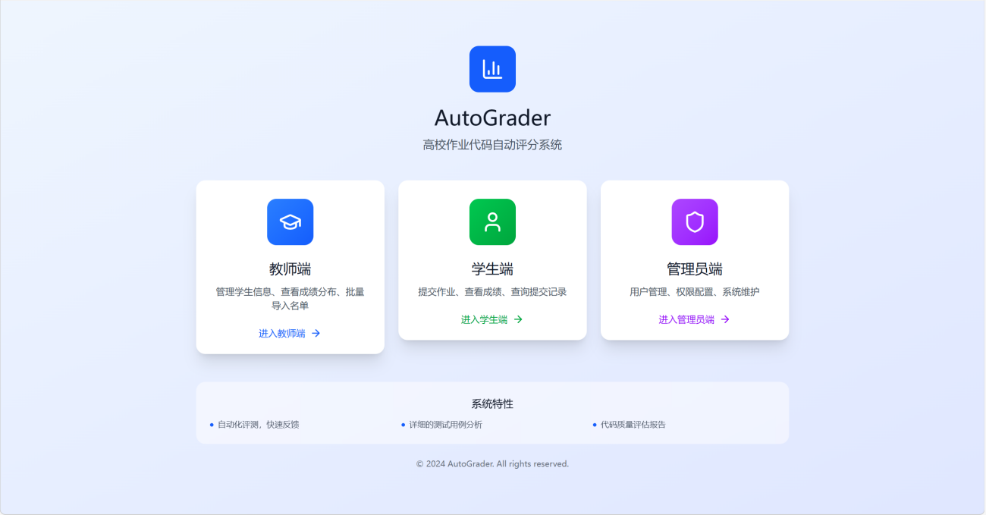

教师端页面
- 教师端登录页面
- 页面说明
教师进入系统的身份认证页面，主要用于教师输入账号和密码完成登录。页面包含用户名输入框、密码输入框、记住密码选项、忘记密码入口及登录按钮等内容。教师登录成功后可进入教师端首页，开始进行相关教学管理操作。
- 页面迁移图
系统角色选择页面 → 教师端登录页面 → 教师端首页
- 页面截图
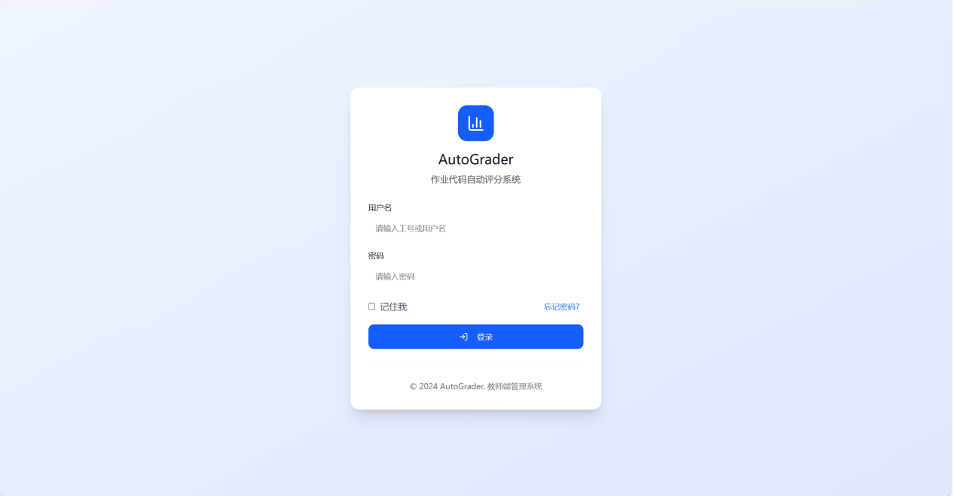

- 教师端首页
- 页面说明
用于展示教师当前教学任务和系统功能入口。页面主要包括课程统计信息、班级统计信息、任务统计信息、快捷操作入口和近期任务概况等内容，便于教师快速掌握当前教学管理情况，并进入学生信息导入、学生信息维护、分班管理、题库选题、课程任务管理、成绩总览和个人中心等功能页面。
- 页面迁移图
教师端登录页面 → 教师端首页 教师端首页 → 学生信息导入页面
教师端首页 → 学生信息维护页面 教师端首页 → 分班管理页面
教师端首页 → 题库选题页面 教师端首页 → 课程任务管理页面
教师端首页 → 成绩总览页面 教师端首页 → 个人中心页面
- 页面截图
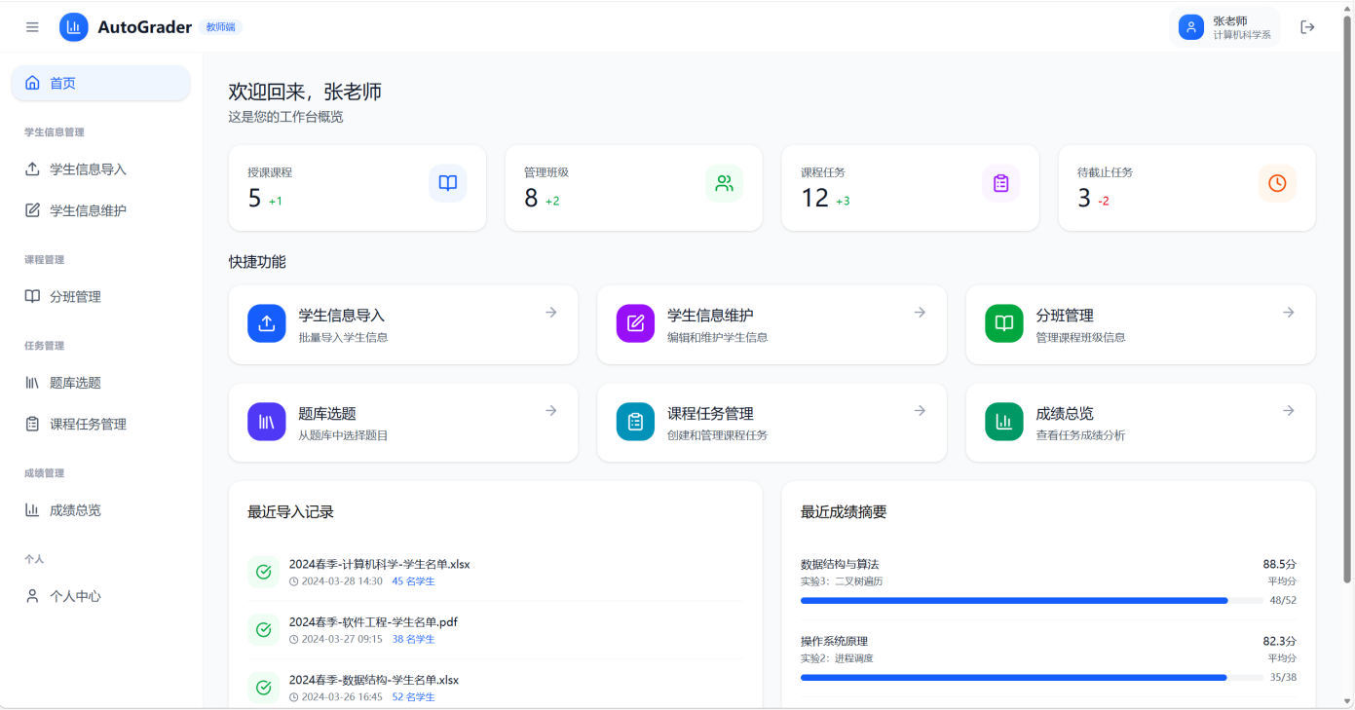
- 学生信息导入页面
- 页面说明
主要用于教师批量导入学生名单信息。页面设置文件上传区域，支持PDF、XLSX等格式文件导入，并对文件格式、字段内容和导入要求进行说明。页面下方可展示导入记录与导入结果，便于教师核对数据是否成功导入。
- 页面迁移图
教师端首页 → 学生信息导入页面
学生信息导入页面 → 学生信息维护页面
学生信息导入页面 → 教师端首页
- 页面截图
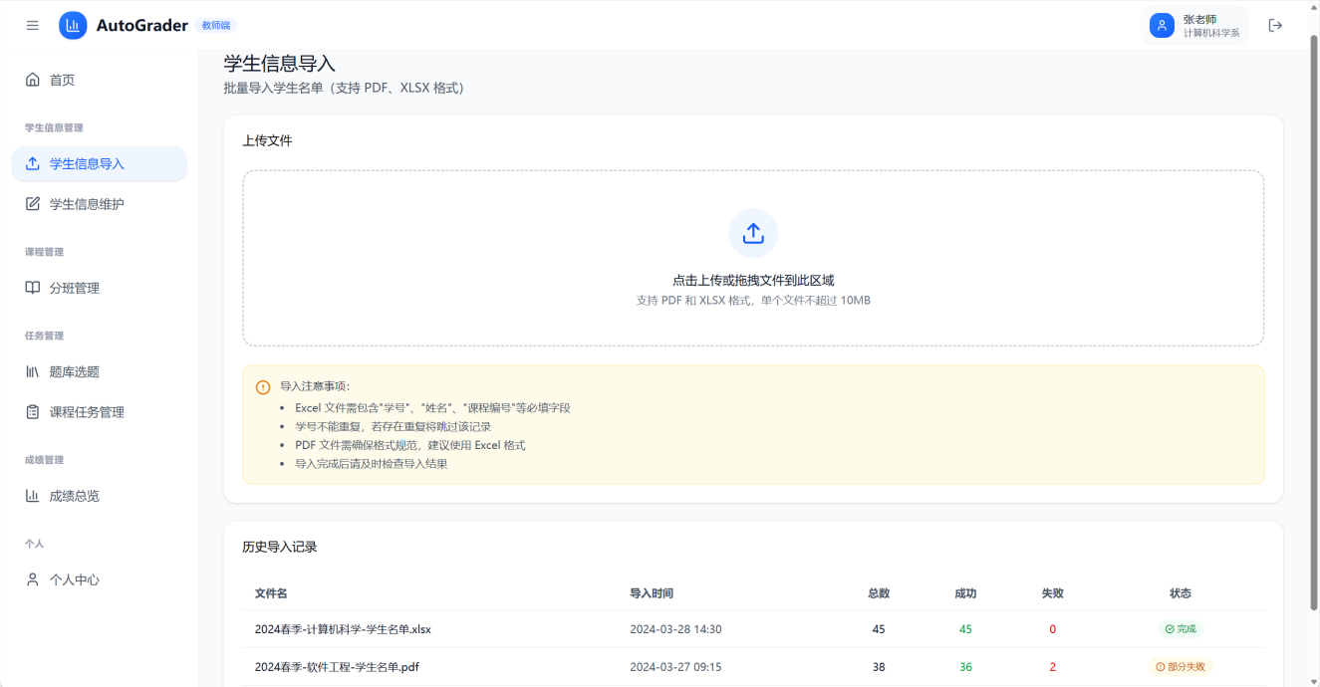

- 学生信息维护页面
- 页面说明
用于教师对学生基础信息进行查询、编辑、删除和新增操作。页面以表格形式展示学生姓名、学号、专业、班级、课程编号、课序号等基本信息，并提供搜索、筛选、导出和新增功能，以满足教师对学生信息管理的业务需求。
- 页面迁移图
教师端首页 → 学生信息维护页面
学生信息导入页面 → 学生信息维护页面
学生信息维护页面 → 分班管理页面
- 页面截图
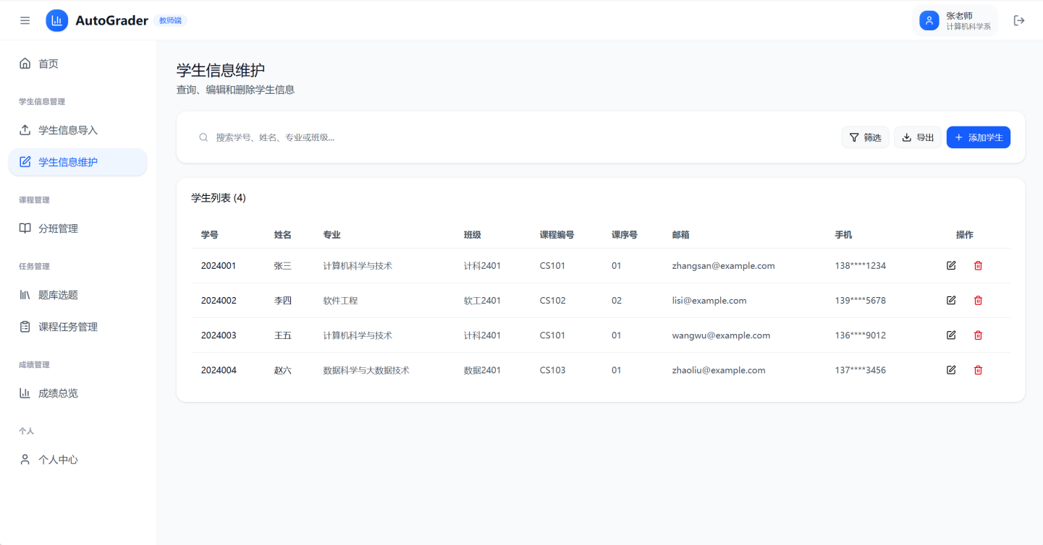

- 分班管理页面
- 页面说明
用于教师根据课程编号和课序号对学生进行分班查看和调整。页面展示课程数量、班级数量和学生数量等统计信息，并按课程分类显示各班级情况。教师可通过该页面进入班级调整操作界面，对学生班级进行重新分配。
- 页面迁移图
教师端首页 → 分班管理页面
学生信息维护页面 → 分班管理页面
分班管理页面 → 调整学生班级页面
- 页面截图
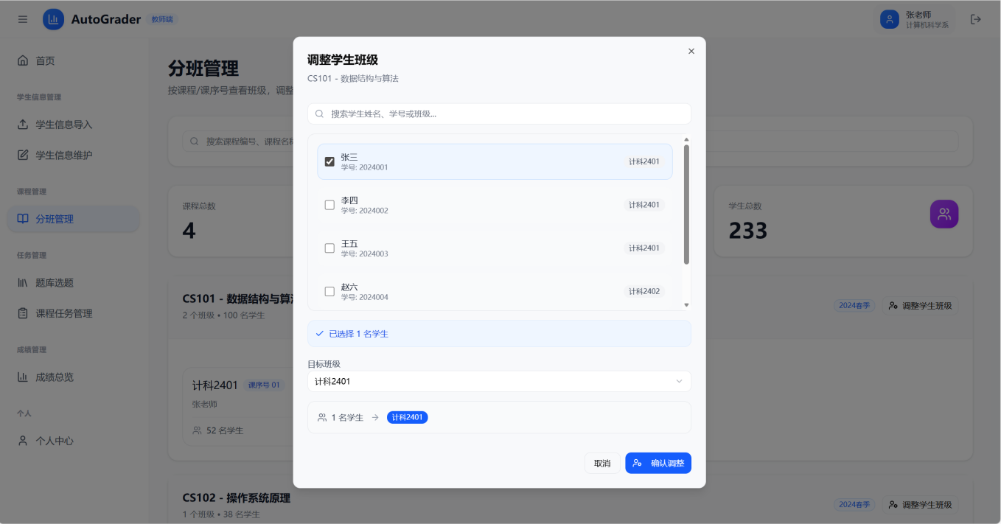

（6）题库选题页面
- 页面说明
用于教师从系统题库中选择题目并配置到具体课程任务中。页面支持按照课程、题型、难度和关键词进行筛选，并展示题目名称、题目描述、支持语言、分值和标签等信息。教师可在该页面完成题目查看与选用操作。
- 页面迁移图
教师端首页 → 题库选题页面
题库选题页面 → 课程任务管理页面
- 页面截图
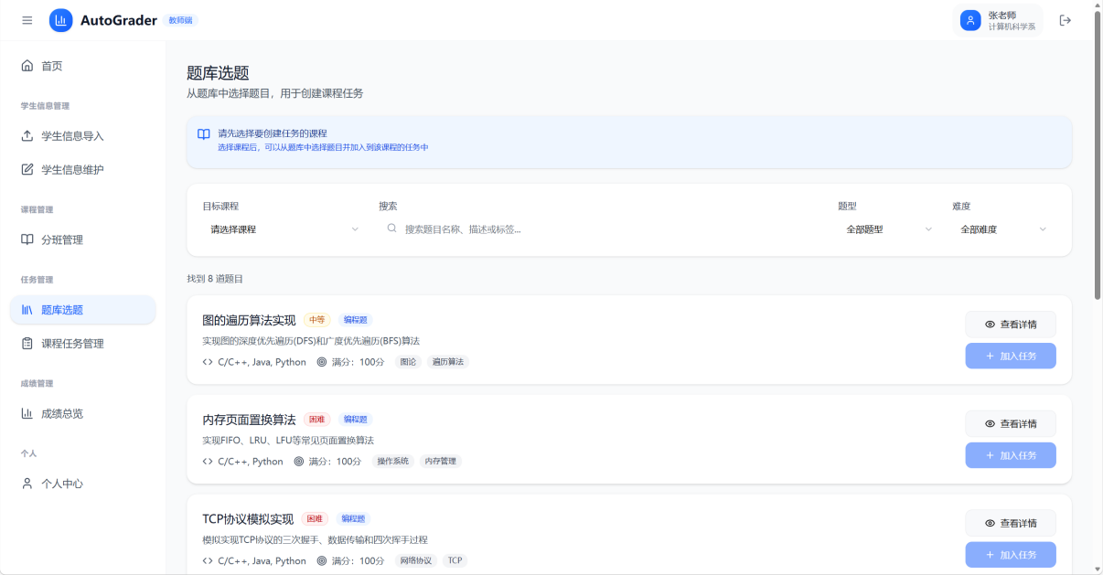

（7）课程任务管理页面
- 页面说明
用于教师对课程任务进行统一管理。页面展示任务总数、进行中任务数、已截止任务数和评分完成情况，并通过列表展示任务名称、所属课程、截止时间、提交情况和任务状态等内容。教师可在该页面完成任务创建、任务查看和任务编辑等操作。
- 页面迁移图
教师端首页 → 课程任务管理页面
题库选题页面 → 课程任务管理页面
课程任务管理页面 → 任务详情页面
- 页面截图
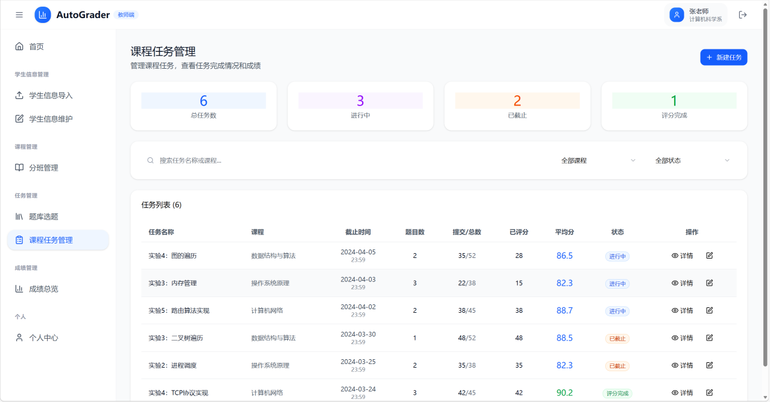

（8）任务详情页面
- 页面说明
用于教师查看单项课程任务的执行情况和评分进度。页面展示任务名称、所属课程、截止时间、学生总数、已提交人数、已评分人数、未提交人数和平均分等信息，并可进一步查看任务说明、成绩统计和相关分析结果。该页面有助于教师掌握任务实施效果。
- 页面迁移图
课程任务管理页面 → 任务详情页面
任务详情页面 → 成绩总览页面
任务详情页面 → 课程任务管理页面
- 页面截图
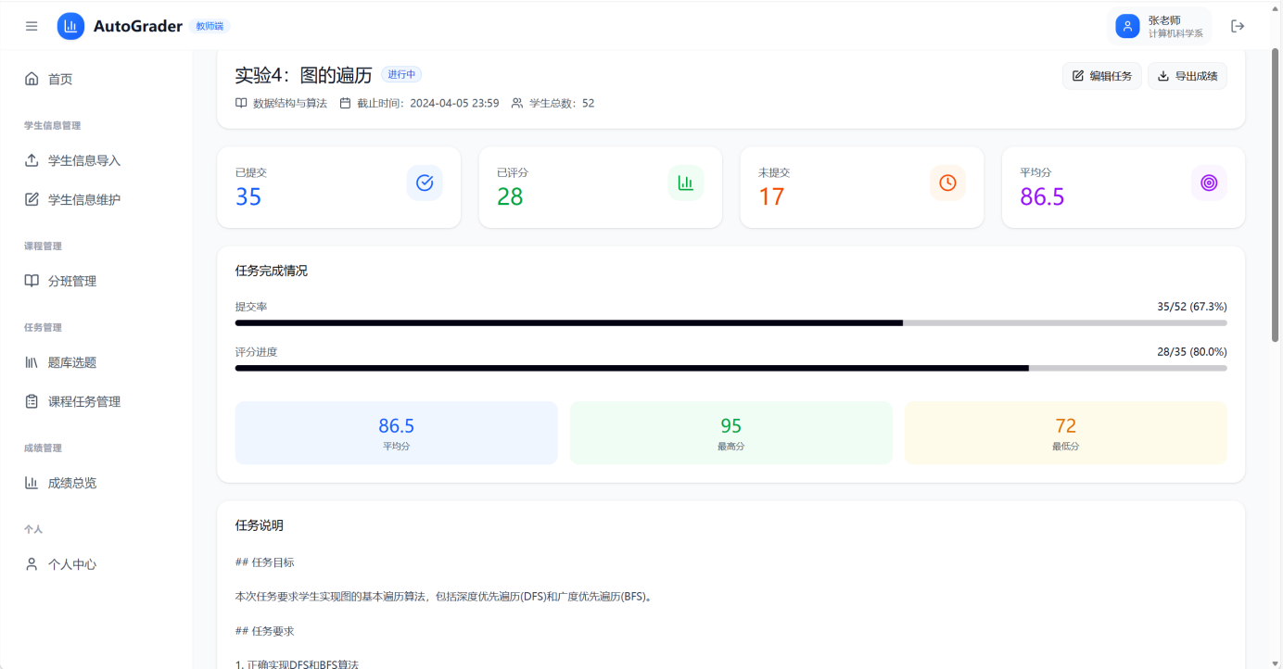

（9）成绩总览页面
- 页面说明
用于教师查看课程或任务的整体成绩情况。页面支持选择课程与任务，并展示平均分、最高分、及格率、提交率等关键指标，同时通过图表展示成绩分布和等级分布，并以表格形式列出学生成绩明细，点击查看详情可查看该学生该项作业具体详情。便于教师开展成绩分析和结果导出工作。
- 页面迁移图
教师端首页 → 成绩总览页面
任务详情页面 → 成绩总览页面
- 页面截图
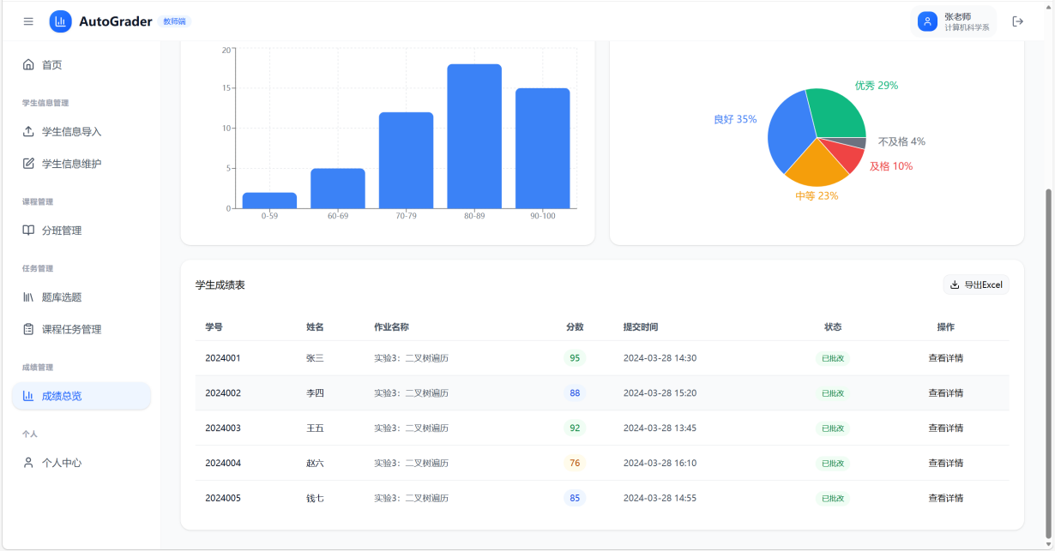
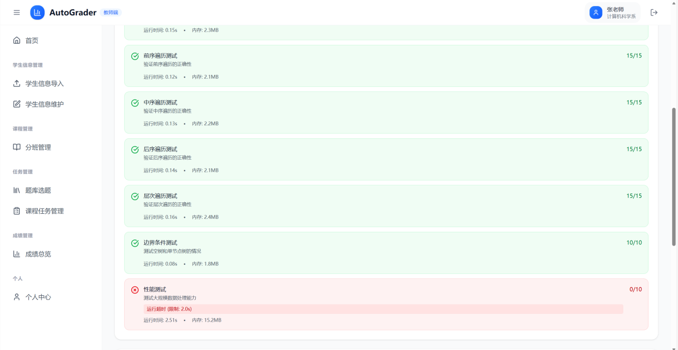

（10）个人中心页面
- 页面说明
用于展示教师个人基本信息及教学相关统计信息。页面包括教师姓名、院系、邮箱、手机号、职称和办公地点等内容，同时展示授课课程数、学生人数和累计批改作业数等数据。教师可在该页面查看并维护个人信息。
- 页面迁移图
教师端首页 → 个人中心页面
个人中心页面 → 教师端首页
- 页面截图
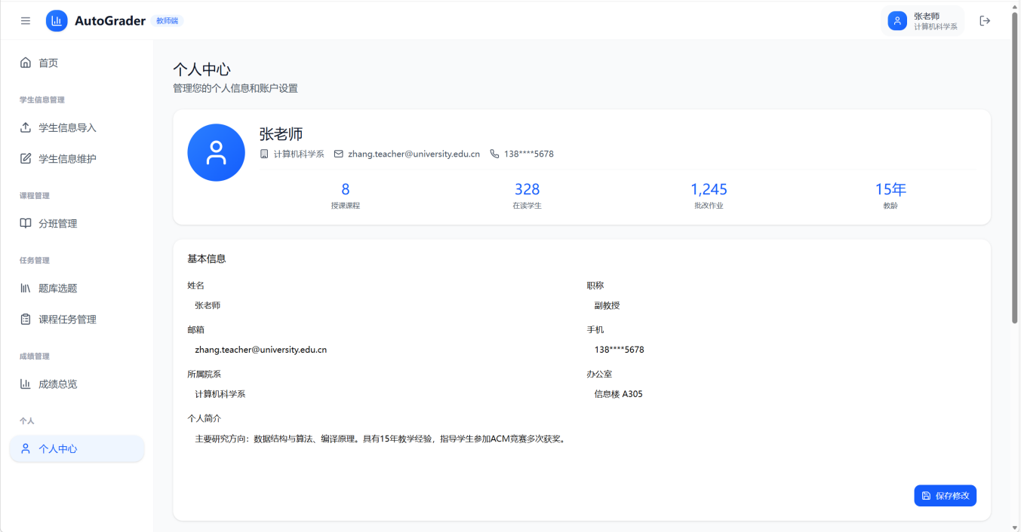

学生端页面
- 学生端首页
- 页面说明
为学生登录系统后的首页，主要用于展示学生当前学习任务和成绩概况。页面包括已选课程数、待完成任务数、已完成任务数和平均分等统计信息，同时设置“我的任务”“提交代码”“提交记录”“查看成绩”等快捷入口，便于学生快速进入相关功能页面。页面下方还展示待完成任务和最近成绩信息，帮助学生及时掌握学习进度。
- 页面迁移图
学生端首页 → 我的任务页面
学生端首页 → 提交代码页面
学生端首页 → 提交记录页面
学生端首页 → 我的成绩页面
学生端首页 → 个人中心页面
- 页面截图
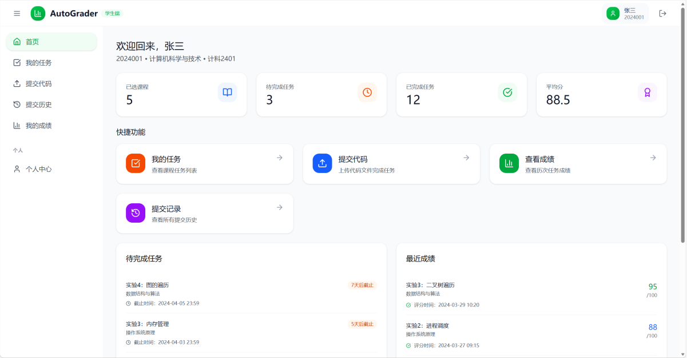

- 我的任务页面
- 页面说明
用于展示学生当前需要完成的课程任务。页面支持按照课程和任务状态进行筛选，并以任务列表或任务卡片形式展示任务名称、所属课程、任务说明、截止时间和当前状态等信息。学生可通过该页面查看任务概况，并进一步进入任务详情页面或代码提交页面完成后续操作。
- 页面迁移图
学生端首页 → 我的任务页面
我的任务页面 → 任务详情页面
我的任务页面 → 提交代码页面
- 页面截图
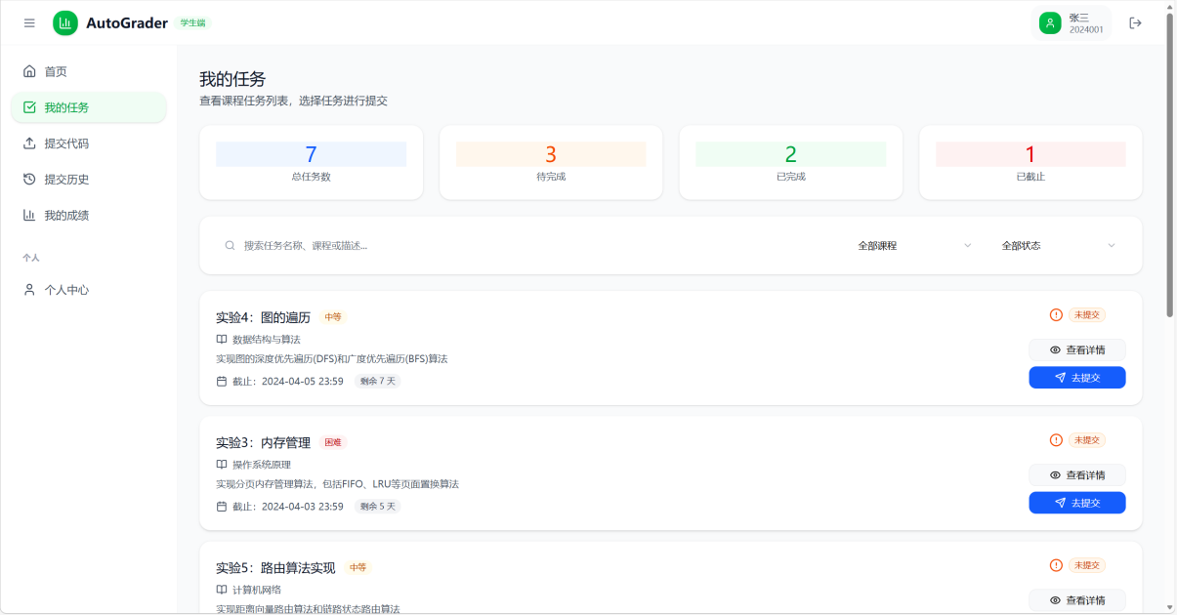

- 任务详情页面
- 页面说明
展示某一课程任务的详细信息。页面包括任务名称、所属课程、任务要求、满分、截止时间、提交状态和说明内容等信息，帮助学生全面了解作业要求和完成标准。学生可在阅读任务详情后进入代码提交页面，完成作业上传。
- 页面迁移图
我的任务页面 → 任务详情页面
任务详情页面 → 提交代码页面
任务详情页面 → 我的任务页面
- 页面截图
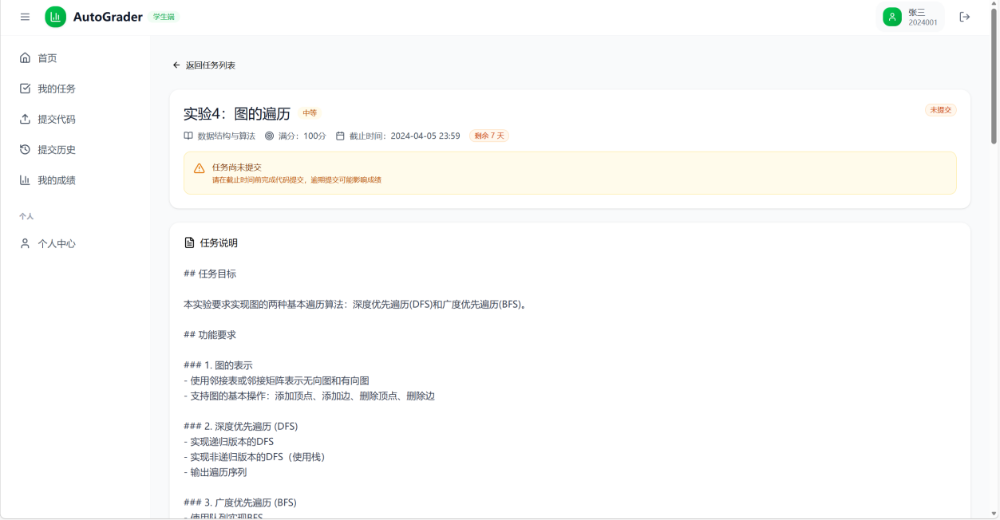
- 提交代码页面
- 页面说明
学生上传作业代码文件。页面支持学生选择目标课程和具体任务，并通过文件上传区域提交代码文件，同时对支持的文件格式、文件大小、压缩包要求和编码规范进行提示说明。页面还提供邮件提交方式说明，用于在网页提交异常时为学生提供补充提交通道。
- 页面迁移图
学生端首页 → 提交代码页面
我的任务页面 → 提交代码页面
任务详情页面 → 提交代码页面
提交代码页面 → 提交记录页面
- 页面截图
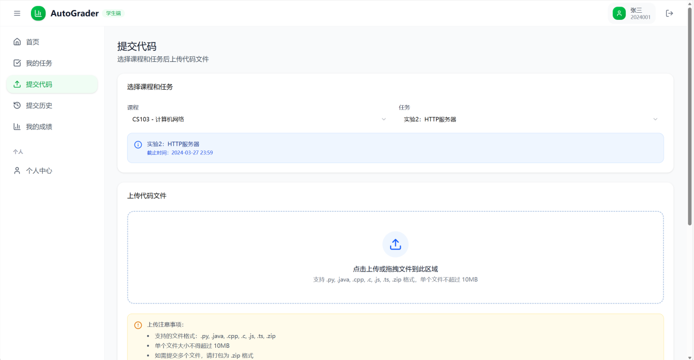
- 提交历史页面
- 页面说明
查看学生历次作业提交情况。页面展示总提交数、已完成数、测评中数量和失败数量等统计信息，并通过表格展示提交时间、所属课程、任务名称、文件名、提交状态和得分等内容。学生可通过该页面查看每次提交是否成功、是否进入测评流程，并进一步查看相应的成绩详情。
- 页面迁移图
学生端首页 → 提交记录页面
提交代码页面 → 提交记录页面
提交记录页面 → 成绩详情页面
- 页面截图
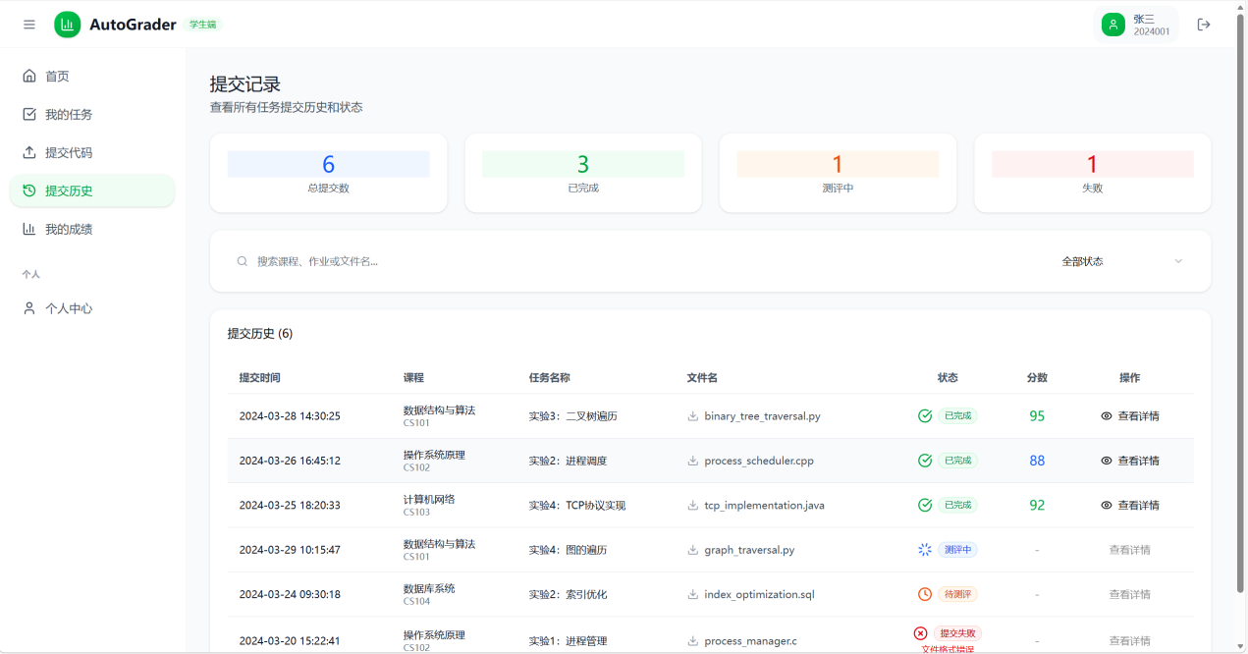
- 我的成绩页面
- 页面说明
集中展示学生各项作业和课程任务的成绩情况。页面展示平均分、最高分、最低分和优秀率等统计指标，并通过图表或统计模块对学生成绩进行概括分析。页面下方以表格形式列出各课程任务的提交时间、评分时间、分数和等级等内容，便于学生全面了解个人学习成果。
- 页面迁移图
学生端首页 → 我的成绩页面
我的成绩页面 → 成绩详情页面
我的成绩页面 → 学生端首页
- 页面截图
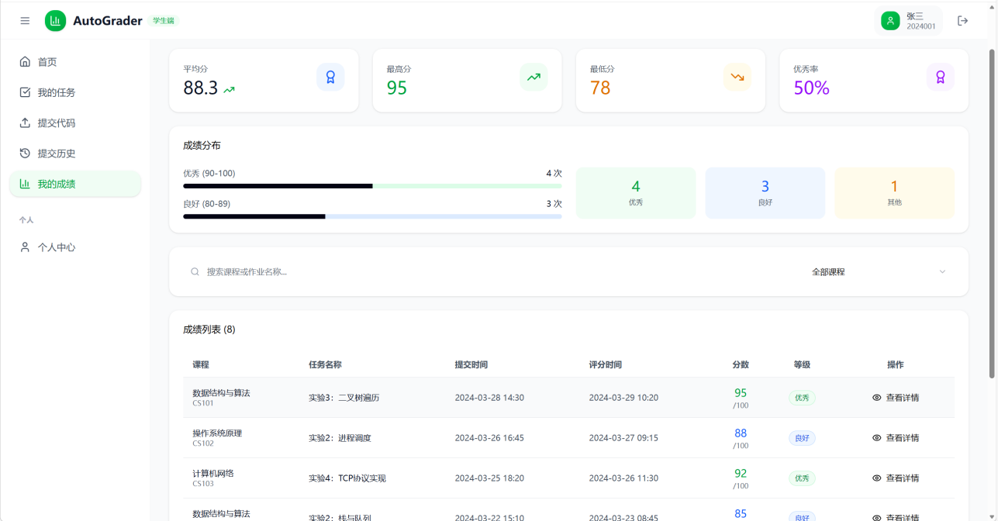
- 成绩详情页面
- 页面说明
展示单次作业的详细测评结果。页面包括作业信息、总得分、测试通过率、总体评价、优点分析、改进建议、测试用例详情和代码质量分析等内容。通过该页面，学生不仅可以了解本次成绩结果，还可以明确代码中存在的问题，为后续修改和优化提供参考依据。
- 页面迁移图
提交记录页面 → 成绩详情页面
我的成绩页面 → 成绩详情页面
成绩详情页面 → 我的成绩页面
成绩详情页面 → 提交记录页面
- 页面截图
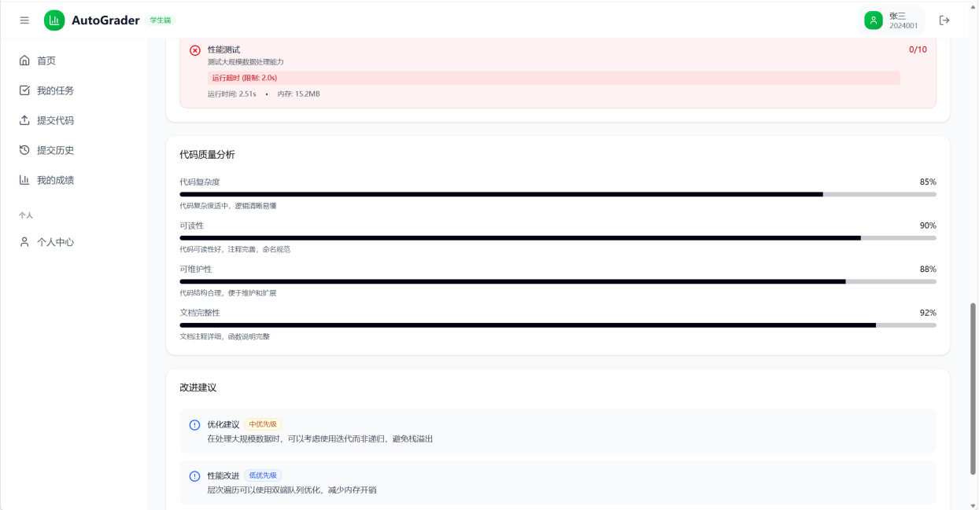
- 个人中心页面
- 页面说明
展示学生个人基本信息和学习统计信息。页面包括姓名、学号、邮箱、手机号、专业、班级等，同时展示已选课程数、完成作业数、平均分和优秀率等学习统计内容。学生可在该页面查看并维护个人信息。
- 页面迁移图
学生端首页 → 个人中心页面
个人中心页面 → 学生端首页
- 页面截图
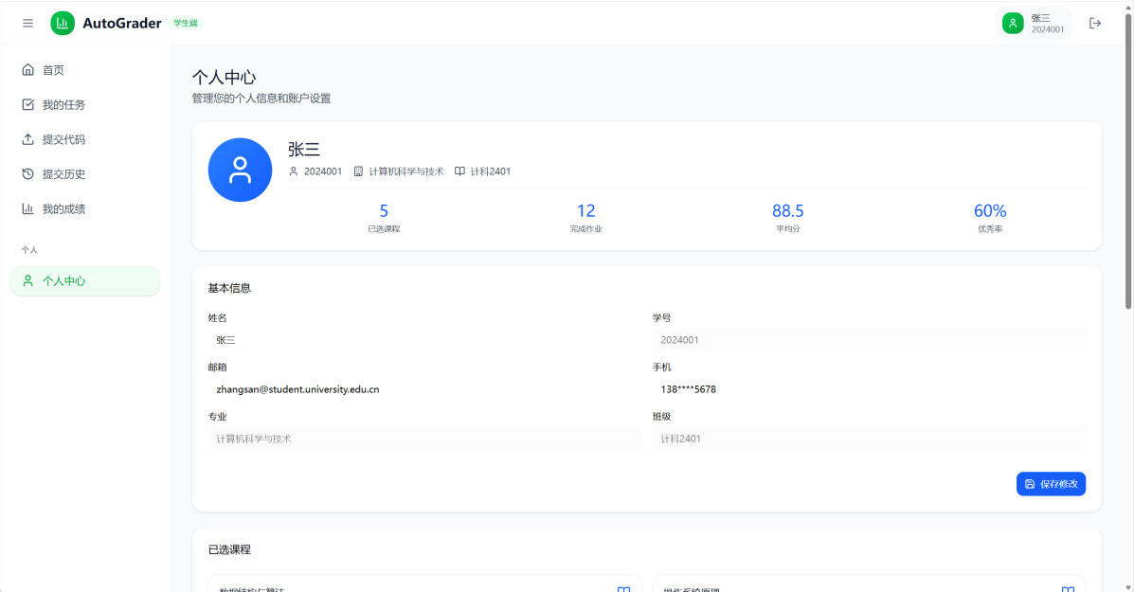

管理员页面
- 首页
- 页面说明
为管理员登录系统后的首页，主要用于展示系统整体运行状态和管理概况。页面包括用户总数、教师用户数、学生用户数、管理员数、课程总数、课程任务数和题库题目数等统计信息，同时展示 Web 服务、数据库、评测引擎和文件存储等模块的运行状态。页面下方还设置用户管理、权限管理、题库管理和系统维护等快捷入口，便于管理员快速进入具体功能页面。
- 页面迁移图
系统角色选择页面 → 管理员工作台页面
管理员工作台页面 → 用户管理页面
管理员工作台页面 → 权限管理页面
管理员工作台页面 → 题库管理页面
管理员工作台页面 → 系统维护页面
管理员工作台页面 → 个人中心页面
- 页面截图
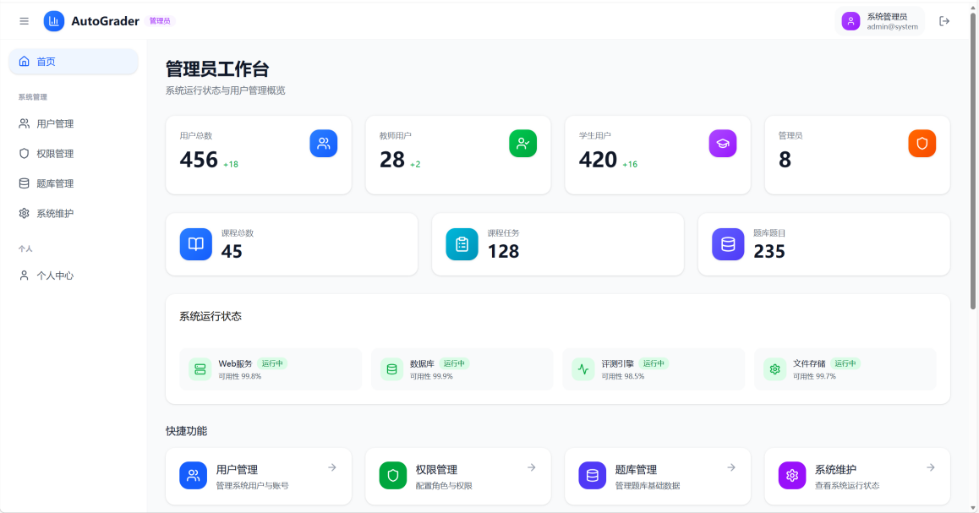

- 用户管理页面
- 页面说明
用于对系统用户信息和账户状态进行统一管理。页面展示用户数量及不同角色用户分布情况，并通过表格列出用户名、账号、邮箱、角色、状态和最近登录时间等信息。管理员可在该页面完成用户查询、筛选、导出、新增、编辑、禁用和删除等操作，其中新增用户等功能可通过弹窗方式完成。
- 页面迁移图
管理员工作台页面 → 用户管理页面
用户管理页面 → 管理员工作台页面
用户管理页面 → 个人中心页面
- 页面截图
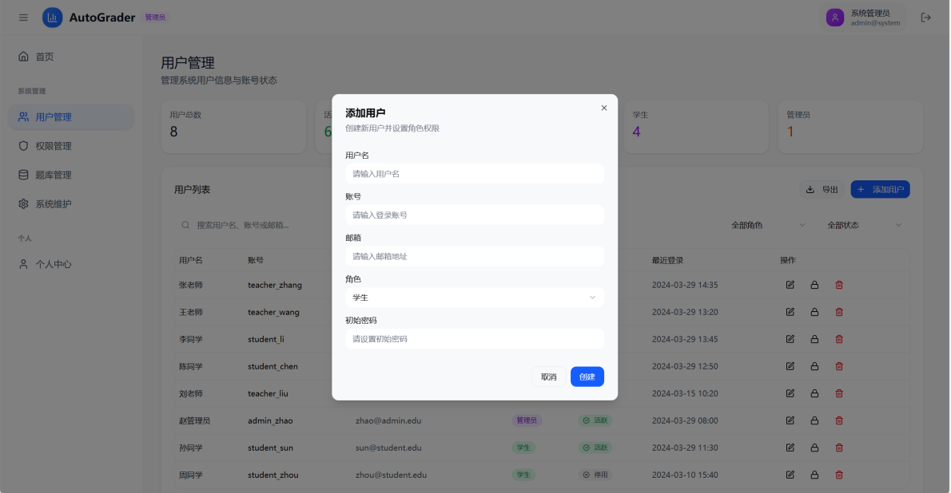
- 权限管理页面
- 页面说明
用于对系统不同角色的访问权限进行配置和管理。页面通过权限矩阵的方式展示管理员、教师和学生在各模块中的功能权限，包括用户管理、学生信息管理、课程任务管理和题库管理等内容。管理员可在该页面查看并调整角色权限分配情况，以保证系统权限控制的规范性与安全性。
- 页面迁移图
管理员工作台页面 → 权限管理页面
权限管理页面 → 管理员工作台页面
- 页面截图
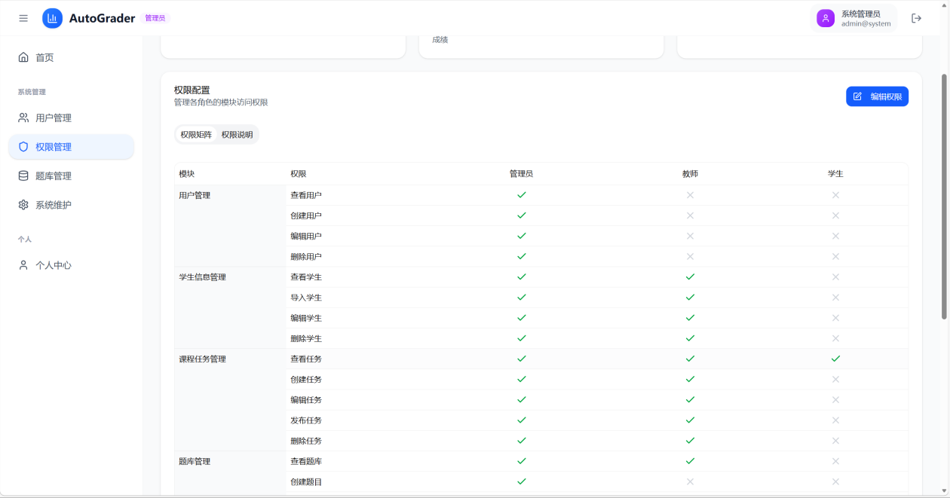
- 题库管理页面
- 页面说明
用于维护系统题库基础数据和题目测试规则。页面展示题目总数、启用题目数和禁用题目数，并支持按照题目名称、题型、难度和状态进行搜索与筛选。页面下方以列表形式展示题目名称、题型、难度、支持语言、分值、使用次数和状态等信息，管理员可在该页面完成题目查看、新增、编辑、配置和删除等操作。
- 页面迁移图
管理员工作台页面 → 题库管理页面
题库管理页面 → 管理员工作台页面
- 页面截图
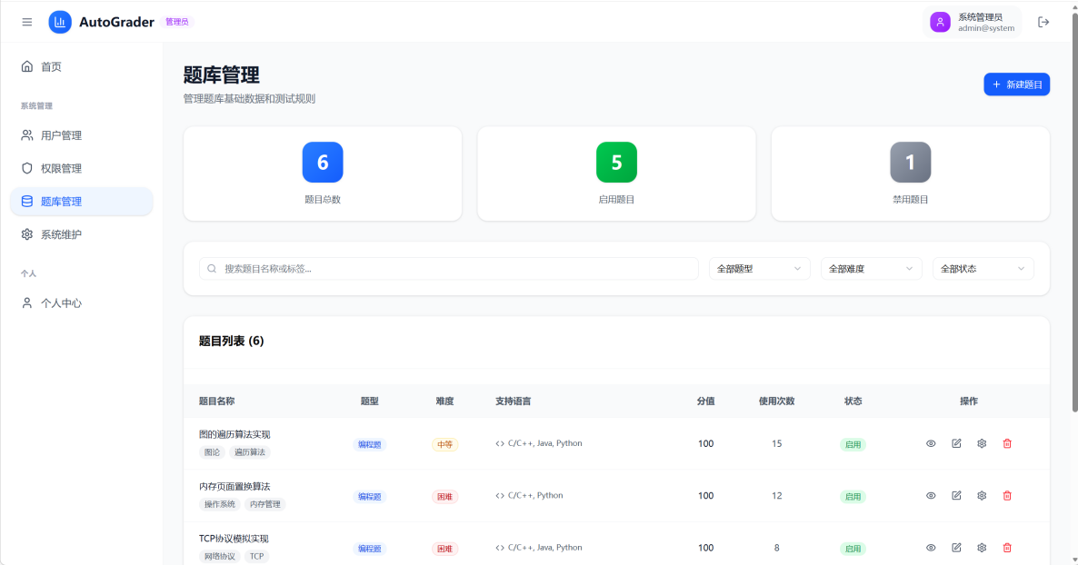

- 系统维护页面
- 页面说明
用于查看系统资源使用情况并执行相关维护操作。页面展示 CPU 使用率、内存使用、磁盘使用和网络流量等资源监控信息，同时展示系统日志和数据备份记录。管理员可通过该页面完成日志查看与导出、系统运行状态监控以及数据备份等操作，从而提升平台运行维护和故障排查效率。
- 页面迁移图
管理员工作台页面 → 系统维护页面
系统维护页面 → 管理员工作台页面
- 页面截图
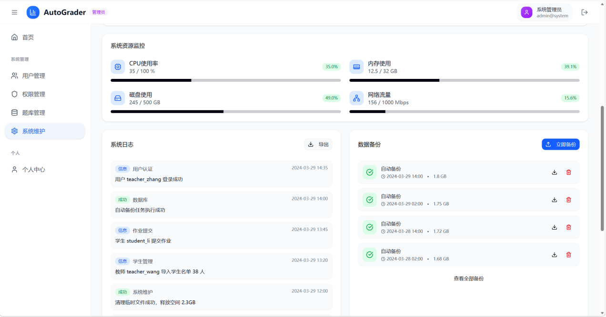
- 个人中心页面
- 页面说明
用于展示管理员个人账户信息和安全设置信息。页面包括用户名、账号、邮箱、角色、创建时间和最近登录时间等基础资料，同时提供密码修改、邮箱验证和退出登录等安全设置功能。管理员可通过该页面维护个人账户信息，保障系统账户使用安全。
- 页面迁移图
管理员工作台页面 → 个人中心页面
个人中心页面 → 管理员工作台页面
个人中心页面 → 退出登录
- 页面截图
